Actividad: Explorando Lagos Argentinos con Python

📌 Instrucciones Generales
Esta actividad tiene como objetivo que transiciones del uso de bloques (Pandalyze) a la escritura de código Python en un entorno Jupyter Notebook. Trabajarás con el dataset de lagos argentinos para practicar:
- Análisis básico de datos con pandas.
- Filtrado y limpieza de datos.
- Creación de gráficos y mapas.
Completar los ejercicios en bloques y el código equivalente y luego los reescribirás en código Python para entender la correspondencia entre ambos enfoques.
Entrega:
- Parte 1: Documento con las capturas y código de Python quivalente
- Parte 2: Cuaderno de Jupyter con el código de Python

📁 Dataset: Lagos Argentinos
Nombre del archivo: lagos_arg.csv
Fuente: Instituto Geográfico Nacional (IGN) – Argentina
El dataset contiene información sobre lagos de Argentina, completar con breve descripción de cada columna:
- Nombre: Nombre del lago
- Ubicación: Provincia donde esta el lago
- Superficie (km²): Área total que ocupa el espejo de agua del lago.
- Profundidad máxima (m): El punto más profundo medido de todo el volumen del lago.
- Profundidad media (m): El promedio de profundidad de todo el volumen del lago.
- Coordenadas: El par ordenado (latitud gms y longitud gms) que indica la ubicación exacta del lago.
- Latitud en GMS: Es una forma de representar la ubicación del lago con respecto al ecuador, divide cada grado en 60 minutos y cada minuto en 60 segundos. Usa letras para indicar la dirección N y S.
- Longitud en GMS: Es una forma de representar la ubicación del lago con respecto al meridiano de Greenwich, divide cada grado en 60 minutos y cada minuto en 60 segundos. Usa letras para indicar la dirección E, O.
- lat / lng: Lat utiliza números decimales positivos y negativos para representar la ubicación del lago con respecto al ecuador. Lng utiliza números decimales positivos y negativos para representar la ubicación del lago con respecto al. meridiano de Greenwich
- Sup Tamaño: Define si es un lago grande, mediano o chico en base a su superficie (km²)
Objetivo: Utiliza los bloques de Pandalyze y el código de Python equivalente que muestra la interfaz, para responder las siguientes preguntas. Registra tus respuestas en el espacio provisto.

🔧 Parte 1: Recordando los datos de los lagos
- ¿Qué columnas tienen valores categorizados que permiten calcular frecuencias con value_counts?: Sup tamaño y ubicacion
  - Bloques utilizados:
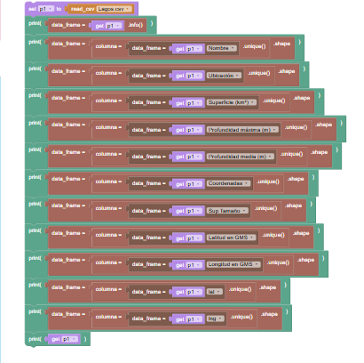
  - Código de Python:
p1 = pandas.read_csv("Lagos.csv")
print(p1.info())
print(p1["Nombre"].unique().shape)
print(p1["Ubicación"].unique().shape)
print(p1["Superficie (km²)"].unique().shape)
print(p1["Profundidad máxima (m)"].unique().shape)
print(p1["Profundidad media (m)"].unique().shape)
print(p1["Coordenadas"].unique().shape)
print(p1["Sup Tamaño"].unique().shape)
print(p1["Latitud en GMS"].unique().shape)
print(p1["Longitud en GMS"].unique().shape)
print(p1["lat"].unique().shape)
print(p1["lng"].unique().shape)
print(p1)

- ¿Qué diferencia hay entre las columnas?: Coordenadas representa el punto exacto en el mapa. Latitud en gms y lat representan lo mismo pero de manera distintas, ahora latitud en gms no sirve para mapas pero lat si, lo mismo sucede con longitud en gms y lng. lng y lat son decimales mientras que los otros no.
  - Coordenadas, Latitud en GMS, Longitud en GMS y lat / lng
  - Bloques utilizados:
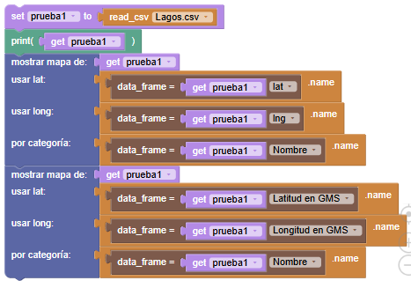
  - Código de Python:
prueba1 = pandas.read_csv("Lagos.csv")
print(prueba1)
generate_map(dataframe=prueba1, lat_col='lat', long_col='lng', category_col='Nombre')
generate_map(dataframe=prueba1, lat_col='Latitud en GMS', long_col='Longitud en GMS', category_col='Nombre')
- ¿Qué columnas tienen datos faltantes?: Profundidad maxima (m) y Profundidad media (m)
  - Bloques utilizados:
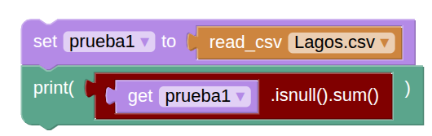
  - Código de Python: prueba1 = pandas.read_csv("Lagos.csv")
print(prueba1.isnull().sum())

🔧 Parte 1.1: Exploración inicial

Ejercicio 1: Análisis introductorio
- ¿Cuántas filas y columnas tiene el dataset? 52 filas, 11 columnas
  - Bloques utilizados:
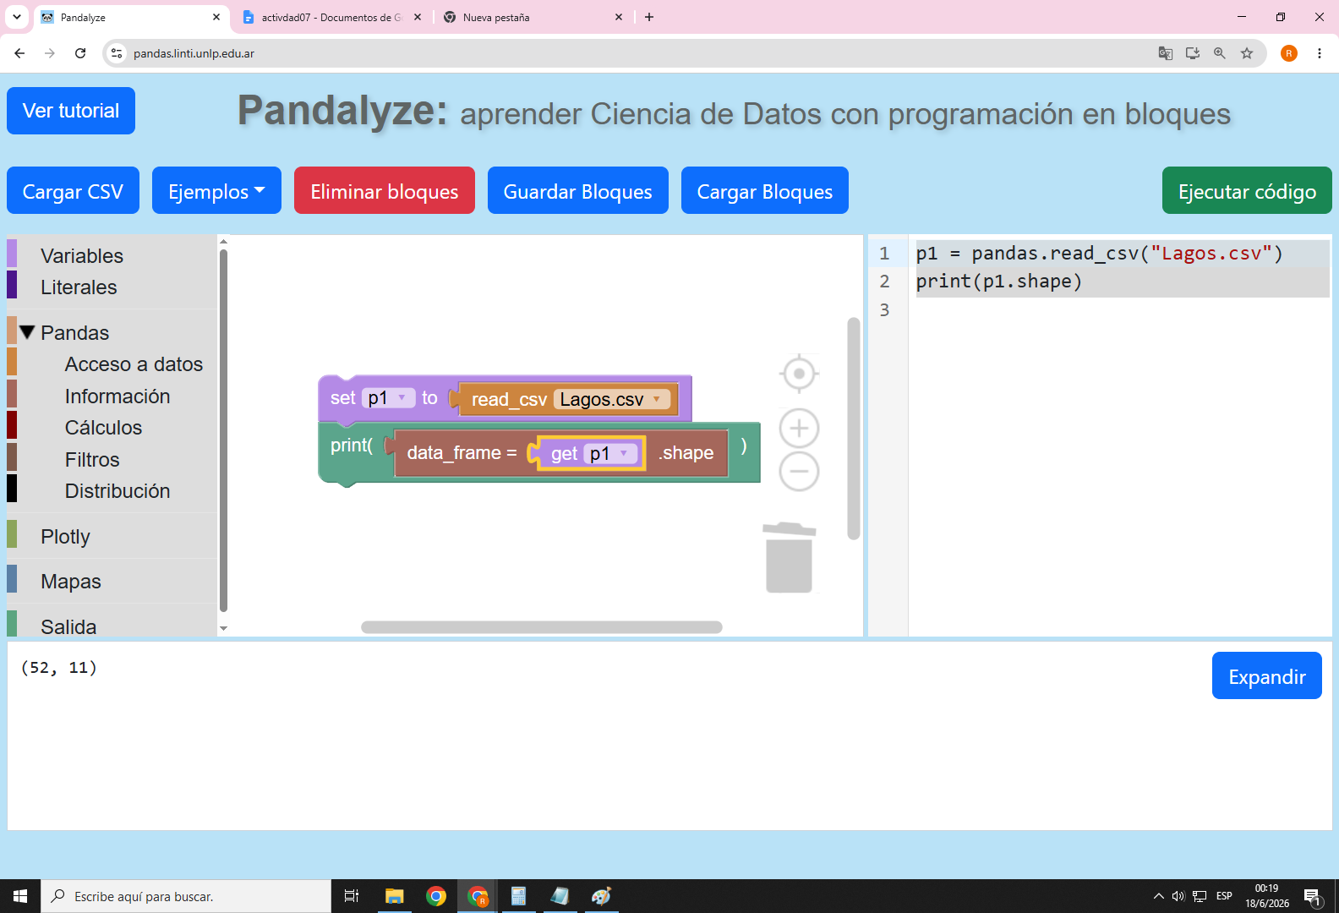
  - Código de Python:
p1 = pandas.read_csv("Lagos.csv")
print(p1.shape)

- ¿Cuáles son los nombres de las columnas? 'Nombre', 'Ubicación', 'Superficie (km²)', 'Profundidad máxima (m)', 'Profundidad media (m)', 'Coordenadas', 'Sup Tamaño', 'Latitud en GMS', 'Longitud en GMS', 'lat', 'lng
  - Bloques utilizados:
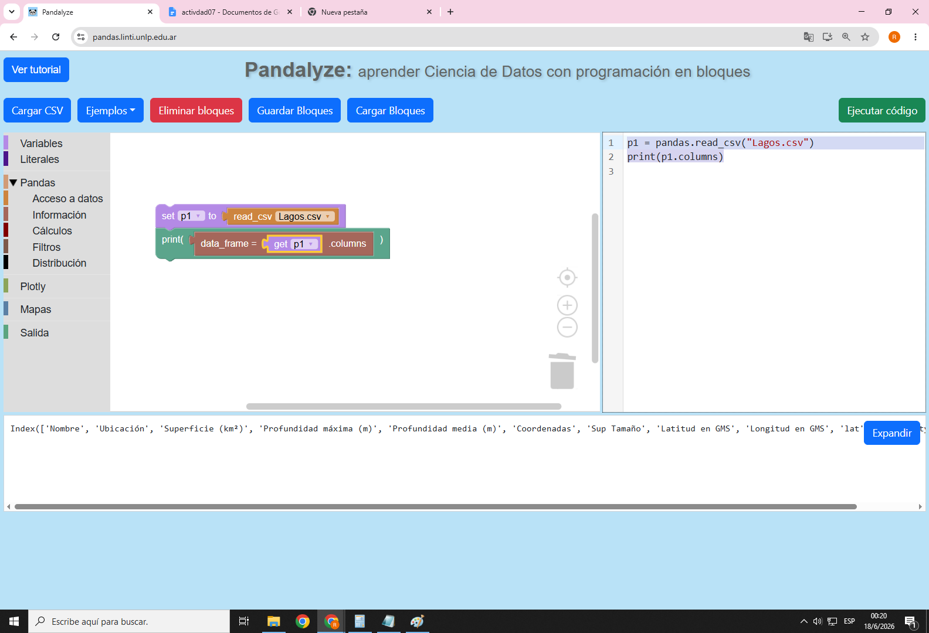
  - Código de Python:
p1 = pandas.read_csv("Lagos.csv")
print(p1.columns)
- ¿Qué tipos de datos tiene cada columna? object en todas exepto superficie, profundidad maxima (m), profundidad media (m), lat y long ya que estas son de tipo float.
  - Bloques utilizados:
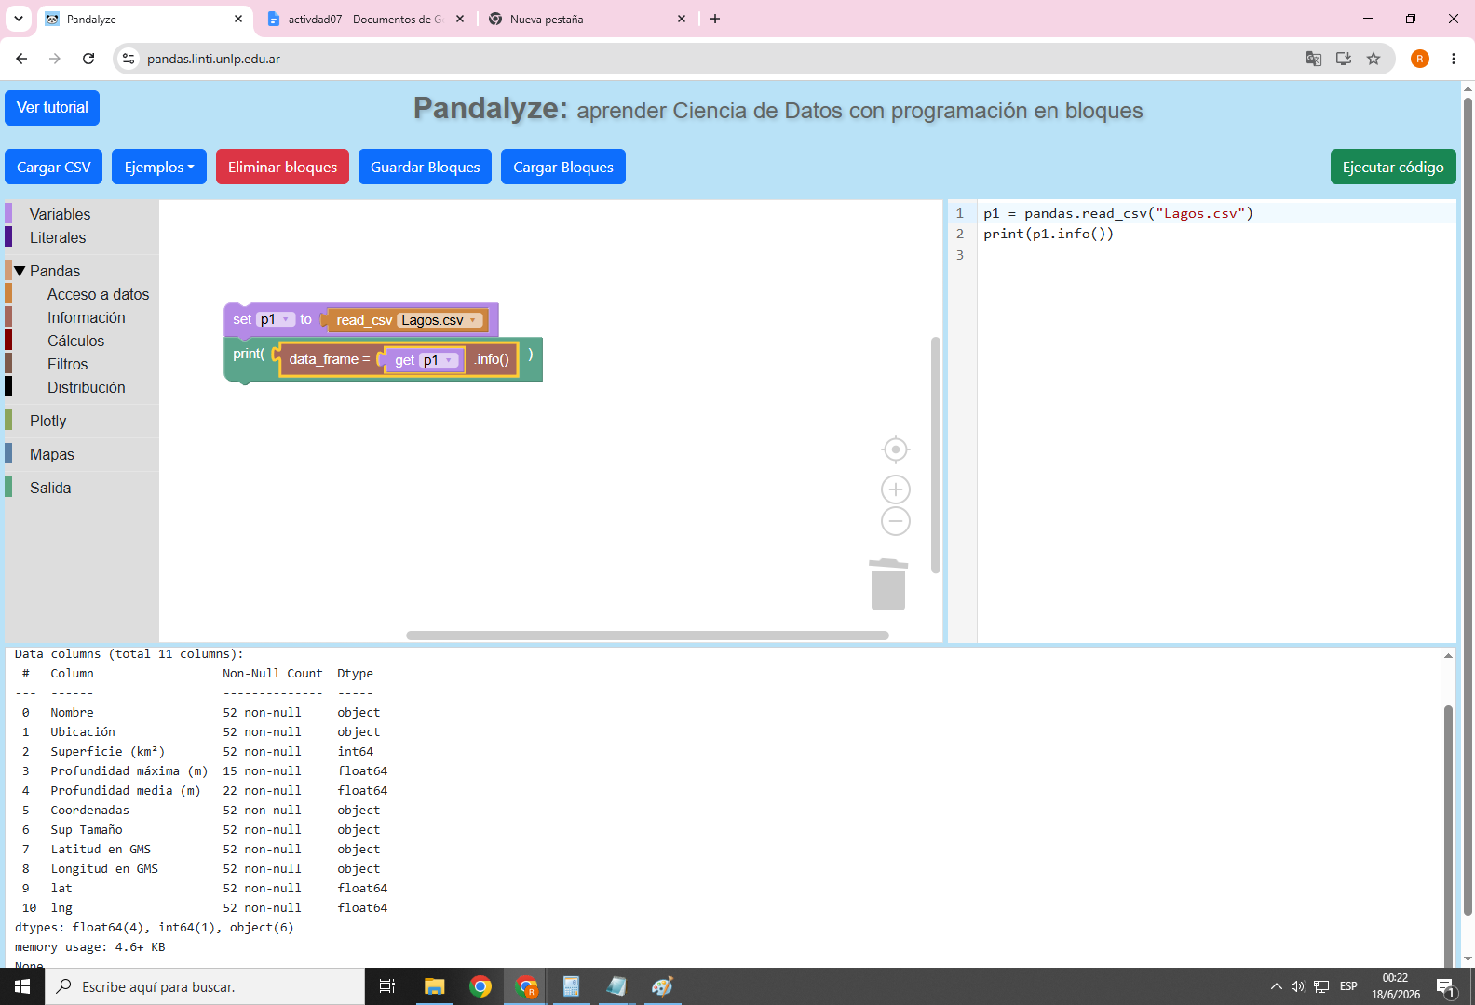
  - Código de Python:
p1 = pandas.read_csv("Lagos.csv")
print(p1.info())
- Muestra las primeras 5 filas del dataset. 5 filas del dataset
  - Bloques utilizados:
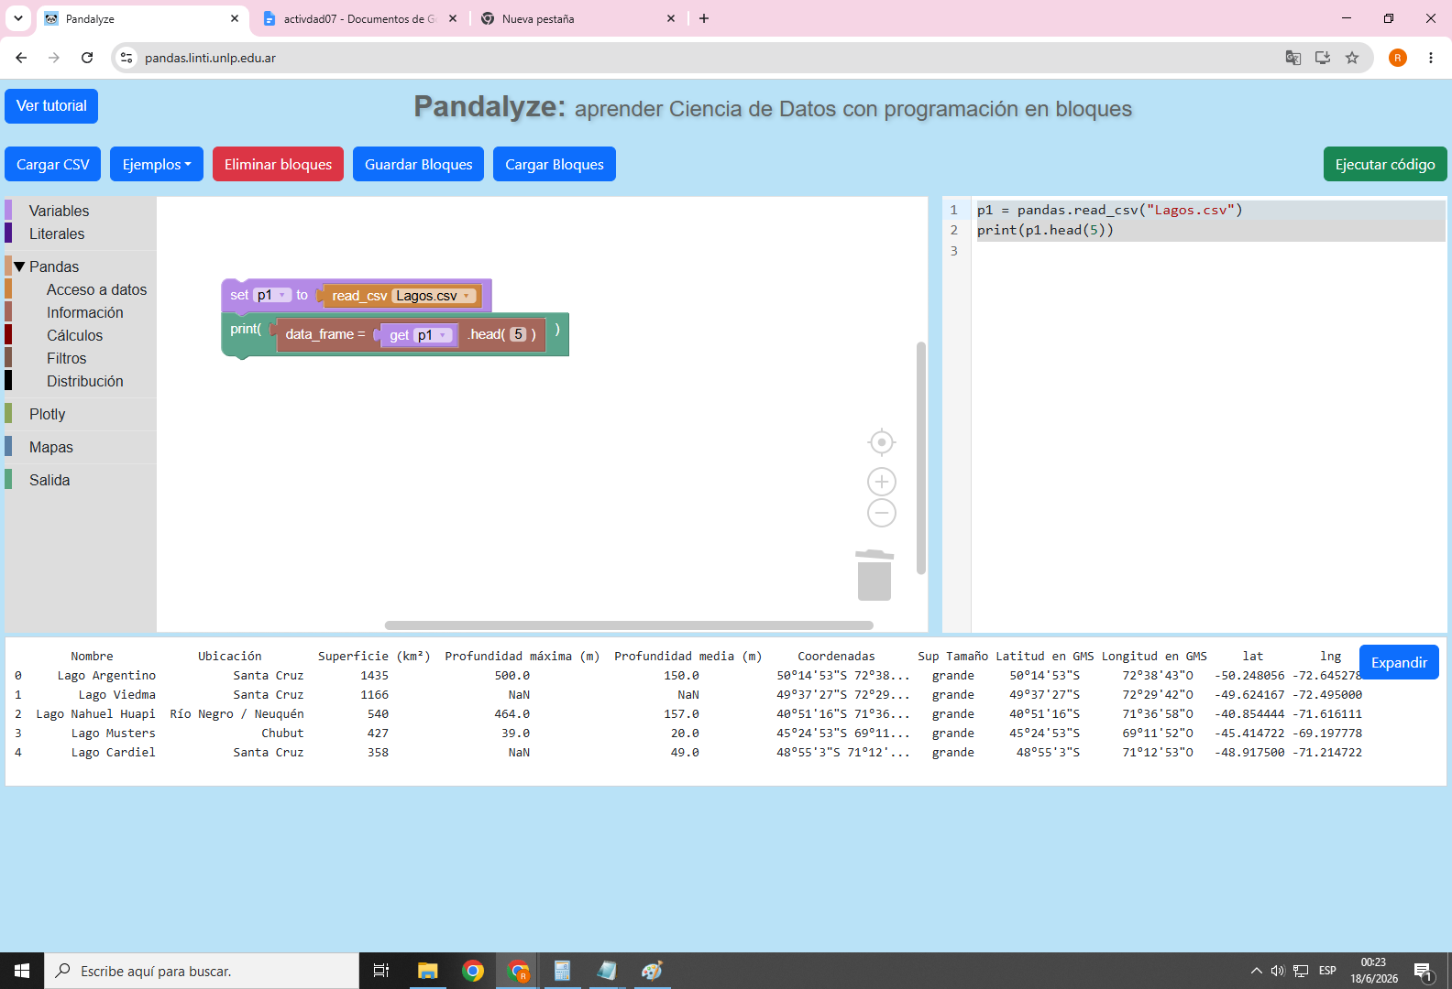
  - Código de Python:
p1 = pandas.read_csv("Lagos.csv")
print(p1.head(5))

Ejercicio 2: Análisis por provincia
- ¿Cuántos lagos hay en la provincia de Santa Cruz? 16
  - Bloques utilizados:
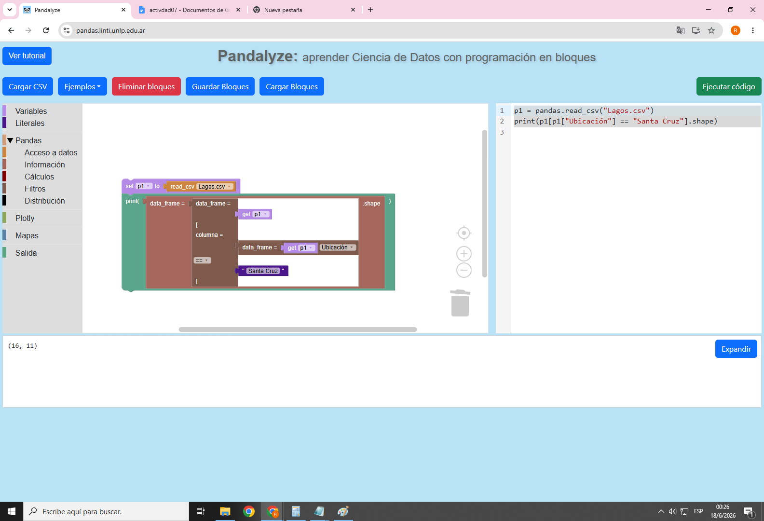
  - Código de Python:
p1 = pandas.read_csv("Lagos.csv")
print(p1[p1["Ubicación"] == "Santa Cruz"].shape)
- ¿Cuántos lagos hay en cada provincia? Sana cruz 16, neuquen 14, chubut 13, rio negro 4, tierra de fuego Antartida e islas del atlantico sur 3, rio negro / neuquen 1, buenos aires 1
  - Bloques utilizados:
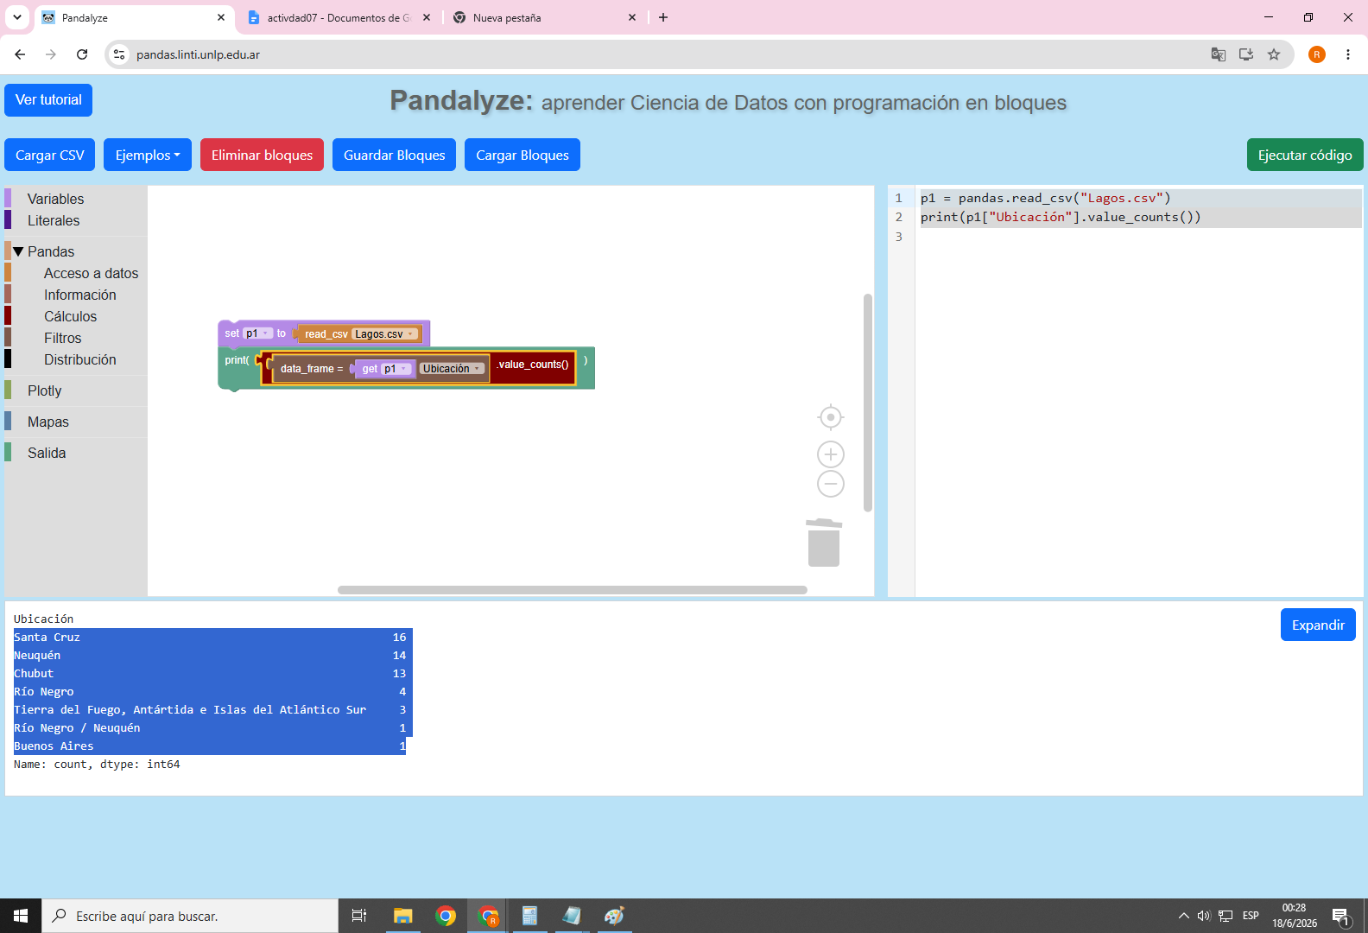
  - Código de Python:
p1 = pandas.read_csv("Lagos.csv")
print(p1["Ubicación"].value_counts())
- Crea un gráfico que compare las cantidades de lagos por provincia. Grafico de barras:
  - Bloques utilizados:
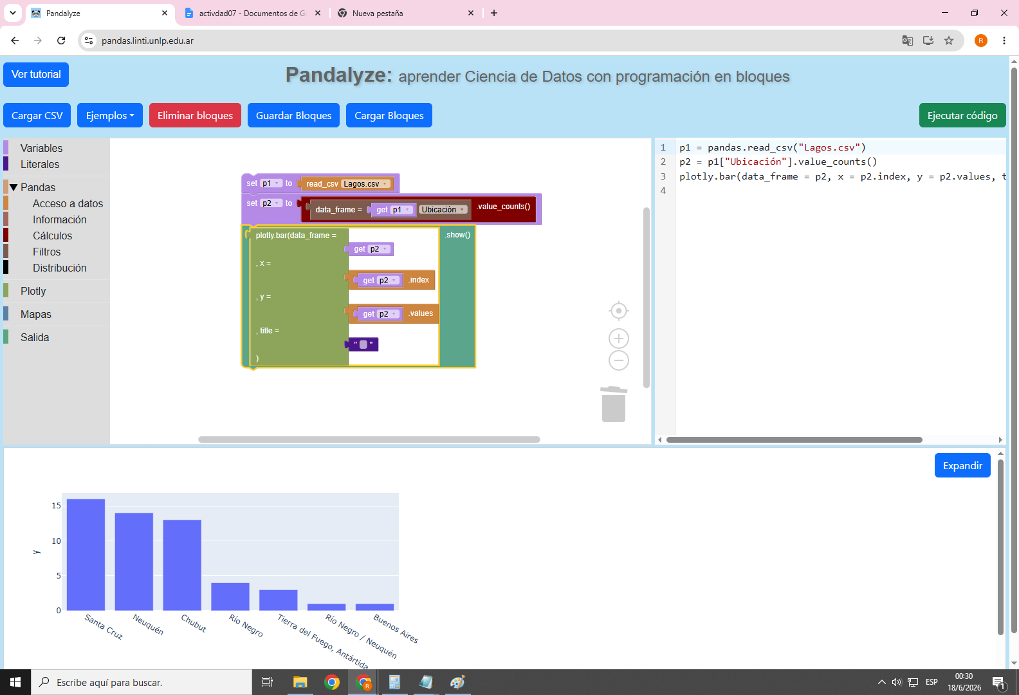
  - Código de Python:
p1 = pandas.read_csv("Lagos.csv")
p2 = p1["Ubicación"].value_counts()
plotly.bar(data_frame = p2, x = p2.index, y = p2.values, title = "").show()

Ejercicio 3: Filtrado
- Filtra los lagos que pertenecen a la provincia de Neuquén. ¿falta algún lago de Nequén en el filtro? Si falta el lago que comparte neuquén con río negro
  - Bloques utilizados:
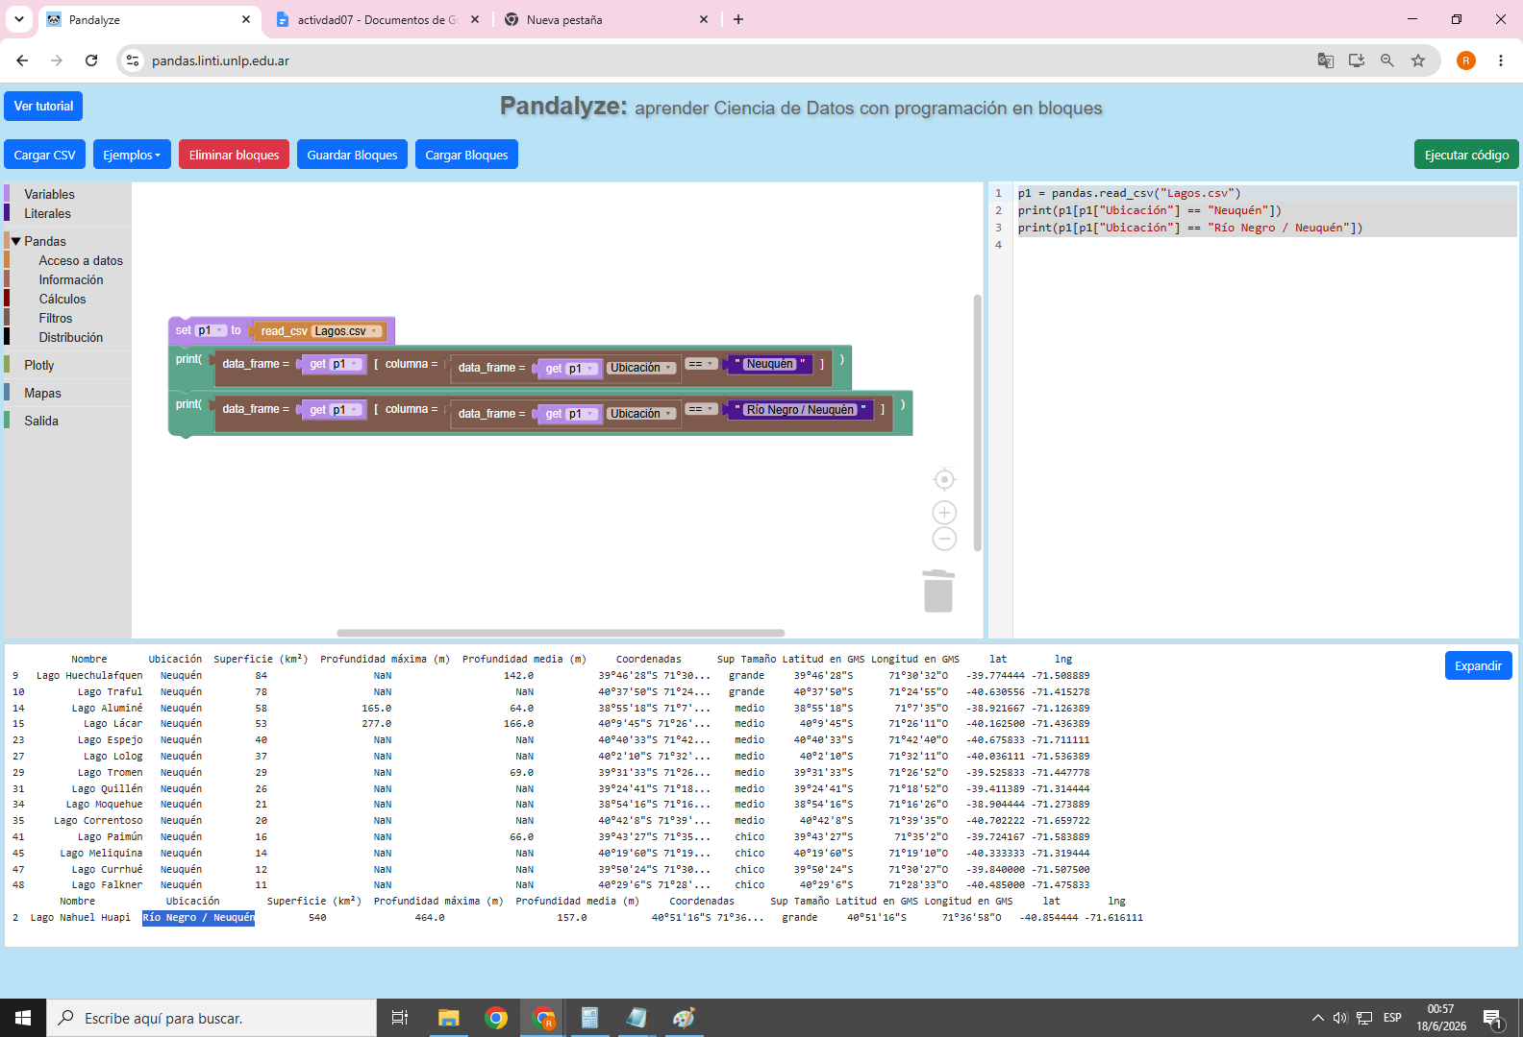
  - Código de Python:
p1 = pandas.read_csv("Lagos.csv")
print(p1[p1["Ubicación"] == "Neuquén"])
print(p1[p1["Ubicación"] == "Río Negro / Neuquén"])
- Filtra los lagos de Chubut con superficie menor a 100 km². Filtro de lagos de chubut con superficie menor a 100km
  - Bloques utilizados:
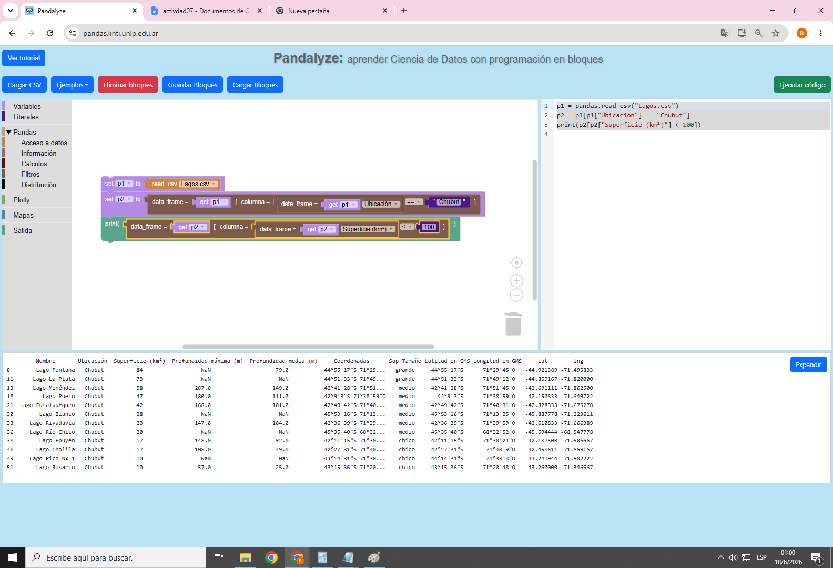
  - Código de Python:
p1 = pandas.read_csv("Lagos.csv")
p2 = p1[p1["Ubicación"] == "Chubut"]
print(p2[p2["Superficie (km²)"] < 100])

Ejercicio 4: Valores nulos y estadísticas
- ¿Cuántos valores nulos hay en la columna "Profundidad máxima (m)"? 37
  - Bloques utilizados:
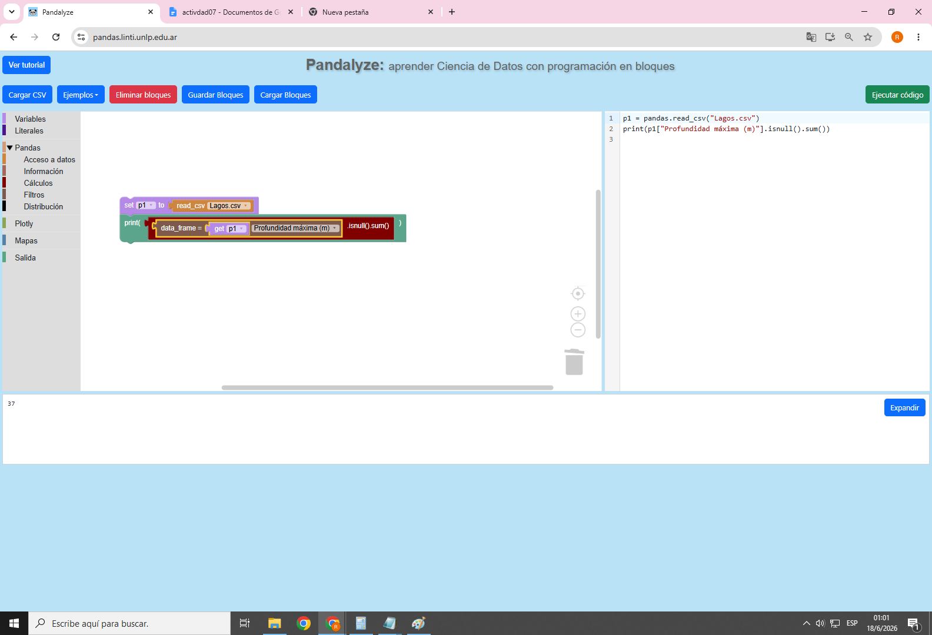
  - Código de Python:
p1 = pandas.read_csv("Lagos.csv")
print(p1["Profundidad máxima (m)"].isnull().sum())
- Filtra los lagos de Chubut con profundidad máxima mayor a 100 m. ¿Esa cantidad de lagos informada es sobre todos los lagos de Chubut? ¿cuántos lagos son de Chubut y cuántos tienen datos en la columna de profundidad máxima? No esa cantidad de lagos no es sobre todos los lagos de chubut. Chubut tiene 13 lagos y 8 lagos tienen datos sobre la profundidad maxima.
  - Bloques utilizados:
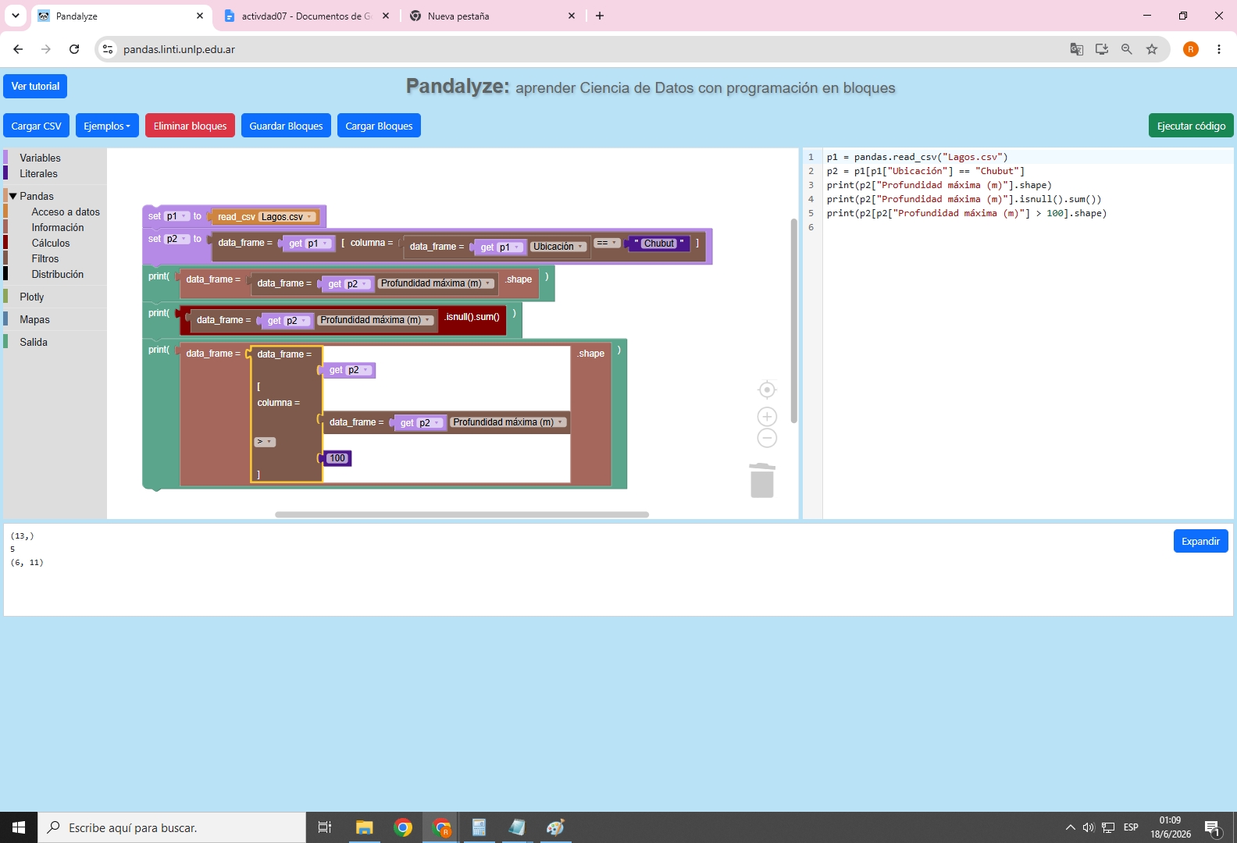
  - Código de Python:
p1 = pandas.read_csv("Lagos.csv")
p2 = p1[p1["Ubicación"] == "Chubut"]
print(p2["Profundidad máxima (m)"].shape)
print(p2["Profundidad máxima (m)"].isnull().sum())
print(p2[p2["Profundidad máxima (m)"] > 100].shape)
- Crea un gráfico que compare los porcentajes de lagos según la categoría de tamaño. Grafico de torta:
  - Bloques utilizados:
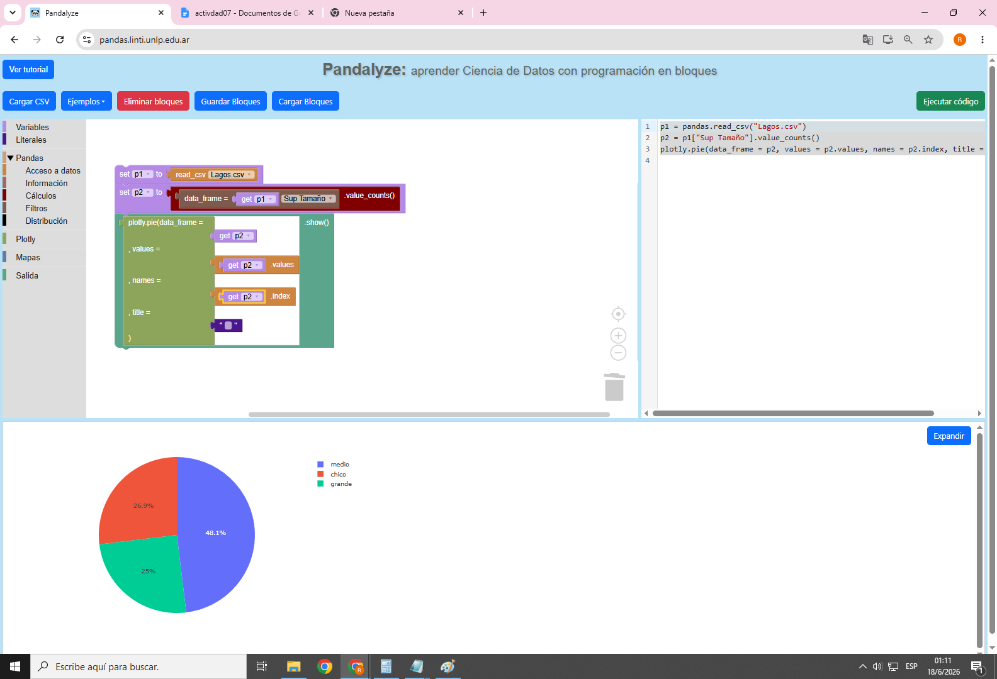
  - Código de Python:
p1 = pandas.read_csv("Lagos.csv")
p2 = p1["Sup Tamaño"].value_counts()
plotly.pie(data_frame = p2, values = p2.values, names = p2.index, title = "").show()

Ejercicio 5: Mapas con Folium
- Crea un mapa con todos los lagos como marcadores en el mapa. Lagos categorizados por nombre:
  - Bloques utilizados:
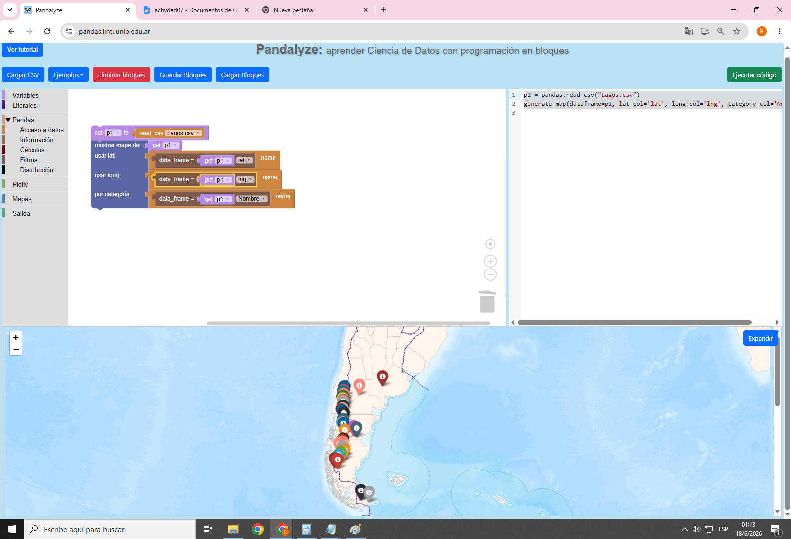
  - Código de Python:
p1 = pandas.read_csv("Lagos.csv")
generate_map(dataframe=p1, lat_col='lat', long_col='lng', category_col='Nombre')
- Muestra los lagos de la provincia de Chubut con marcadores de color según la catengoría de tamaño. Lagos categorizados por tamaño:
  - Bloques utilizados:
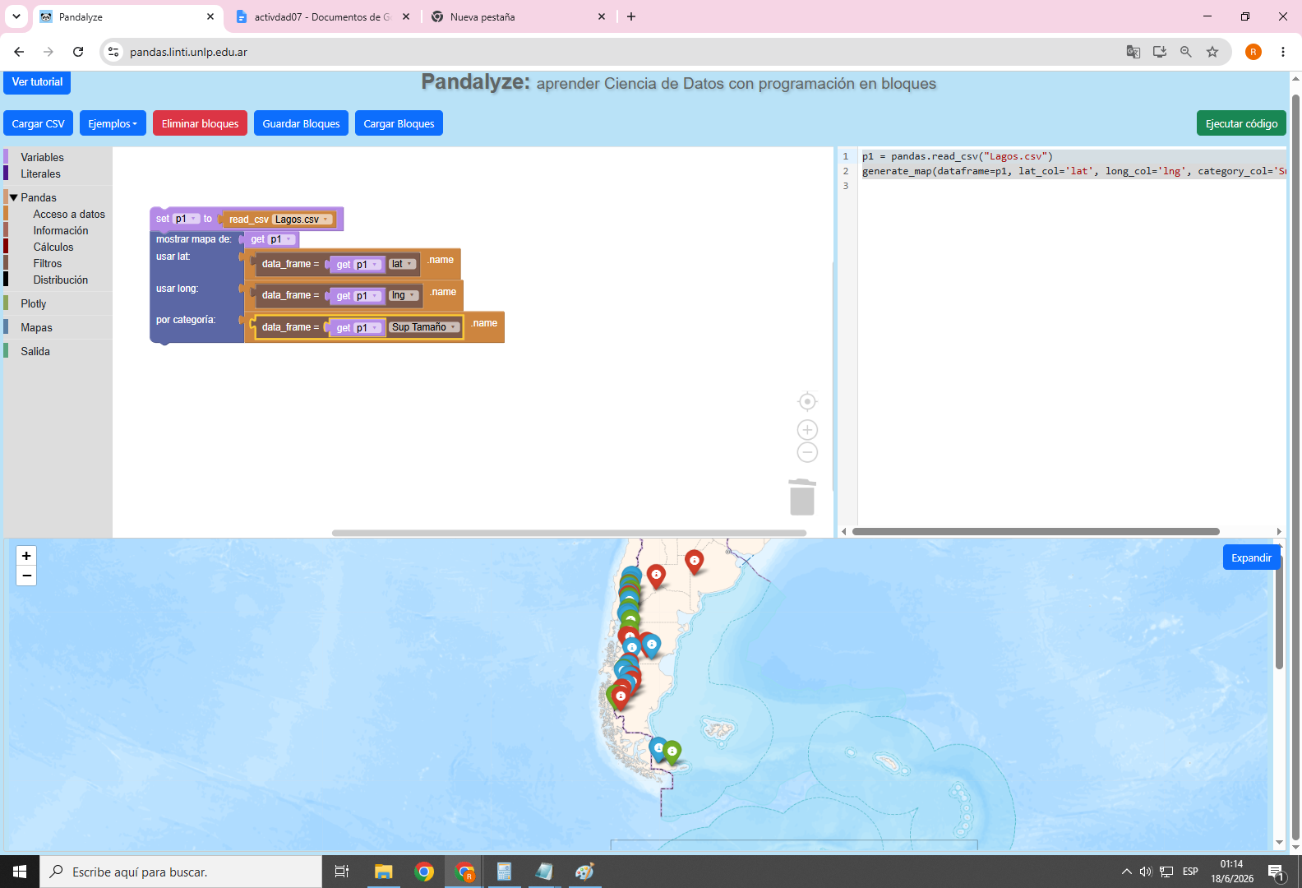
  - Código de Python:
p1 = pandas.read_csv("Lagos.csv")
generate_map(dataframe=p1, lat_col='lat', long_col='lng', category_col='Sup Tamaño')

🔁 Parte 2: Transición de Bloques a Código Python
Objetivo: Ahora que resolviste los ejercicios usando bloques y registrando el código Python equivalente para cada uno de los enunciados. Escribe tu código en el cuaderno Jupyter y verifica que funcione.

Ejercicio 6: Carga y exploración
- Inicia Jupyter, escribe los pasos para realizarlo:
Completar con los pasos:
- Escribe el código Python para reproducir los ejercicios en Pandalyze de la parte 1 y 1.1.
- Primero importar pandas y cargar el archivo de lagos:
# 1. Importar pandas y leer el archivo lagos_arg.csv
import pandas as pd
lagos = pd.read_csv("lagos_arg.csv")

Gráficos con Plotly
Reescribe en código la creación de los gráficos importando primero la librería
import plotly.express as px
fig = px.bar(….)
fig.show()

